AU RESTAURANT VIDÉO
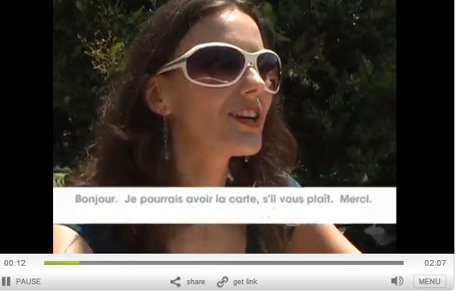

Transcript: French Dialogues: Eating Out

Coucou! I'm Soraya and I'm here with About.com - today, let's learn some French.
About.com French Dialogues: Eating Out
Food Vocabulary Video Transcript: French Translation
Bonjour. Je pourrais avoir la carte, s'il vous plaît. Merci.
Ok. Je voudrais commander maintenant. Qu'est-ce que vous me conseillez? Comme hors d'œuvre, je voudrais la laitue en fin velouté à la noix de muscade sur une fleurette d'oignon doux. Comme plat principal, je voudrais le mijotée de noix de joue de bœuf au vin rouge, à point. Comme dessert, je prendrai la fraise au champagne rosé, granité de mangue et croustillant de fruits rouges. Comme boisson, je prendrai du vin blanc.
Ce n'est pas ce que j'ai demandé, mais c’est délicieux!
L'addition, s'il vous plaît. Le service est compris? Je crois qu'il y a une erreur dans la note. Merci!

